Деление клетки – митоз, мейоз. Образование половых клеток у животных. В работе рассматриваются генетические аспекты митоза, мейоза, гаметогенеза. Изучаются постоянные препараты корешков лука, эпителия глаза мыши, сперматозоидов мыши, поперечных срезов тестикул петуха.

Методические указания. Митоз был впервые открыт И.Д. Чистяковым (1874). В 1882 г. В. Флеминг дал подробное описание митоза и предложил терминологию, связанную с этим процессом.
Митоз (вегетативное бесполое размножение) – непрямое деление клетки, которое сопровождается коренной перестановкой всей клетки. Процесс митоза состоит из деления ядра (кариокинез) и деления цитоплазмы (цитокинез). Митотическое деление представляет собой непрерывный процесс, где каждая стадия незаметно переходит в другую. В митозе различают четыре фазы: профазу, метафазу, анафазу и телофазу (таблица 1, рисунок 1). Состояние клетки между двумя митотическими циклами называется интерфазой.
В интерфазе ядро имеет шаровидную или эллипсовидную форму. В нем хорошо видны одно или несколько ядрышек. Хромосомы находятся в состоянии слабо скрученных нитей. В это время в клетке происходят сложные биохимические процессы: редупликация (удвоение) молекул ДНК, синтез простых белков (гистонов) и других веществ, необходимых для прохождения митотического цикла.
В результате митоза клеточный материал распределяется поровну, тем самым обеспечивая дочерние клетки генетической информацией, идентичной материнской клетке. Весь процесс митоза направлен на поддержание полного сходства дочерних клеток с материнской по хромосомным структурам и молекулам ДНК, что поддерживает их особую роль в клетке как носителей наследственной информации, определяющих дальнейшую жизнедеятельность клетки.
Таблица 1 -Характеристика фаз митоза
Фаза митоза | Характеристика
Профаза | Ядро крупной величины. Хромосомы состоят из двух тонких, продольно закрученных нитей – хроматид, которые постепенно утолщаются и укорачиваются. Хроматиды остаются связанными вместе при помощи центромеры (кинетохоров). Центромеры просматриваются в виде светлых округлых зон. Хромосомы постепенно приближаются к оболочке ядра, ядерная оболочка начинает разрушаться. Небольшие тельца, находящиеся в цитоплазме – центриоли – образуют клеточный центр. В начале профазы центриоли делятся и отходят в противоположные концы. Между центриолями образуются протоплазматические нити веретена.
Прометафаза | Происходит разрушение ядерной оболочки, ядрышки исчезают. Кариоплазма и цитоплазма смешиваются. Хромосомы движутся к экватору.
Метафаза | Хромосомы располагаются в плоскости экватора, образуя метафазную пластинку. При помощи центромер хромосомы связаны с нитями веретена. На стадии метафазы наиболее различимы хромосомы и их особенности (число, форма и строение). На стадии метафазы заканчивается формирование митотического аппарата Митотический аппарат состоит из протоплазматических нитей, которые тянутся от одного полюса клетки к другому. Одни нити связывают оба полюса клетки, другие – связывают полюсы клетки с центромерами.
Анафаза | Центромеры, скрепляющие две хроматиды, делятся, хроматиды разъединяются и движутся к полюсам. Хроматиды называют дочерними хромосомами. Нити веретена, прикрепленные к центромерам, сокращаются и подтягивают хромосомы к полюсам клетки. В этот момент хромосомы имеют Y-образную форму.
Телофаза | Хромосомы достигают полюсов. Процессы совершаются в обратном порядке, чем в профазе: появляются ядрышки, ядерная оболочка. Хромосомы удлиняются, приобретают вид тонких нитей, теряют способность окрашиваться. Телофаза заканчивается делением цитоплазмы – цитокинезом.

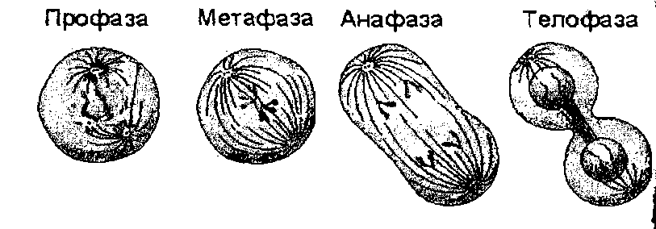
Рисунок 1 — Фазы митоза
ДЕЛЕНИЕ ПОЛОВЫХ КЛЕТОК - МЕЙОЗ.
ГАМЕТОГЕНЕЗ - СПЕРМАТОГЕНЕЗ И ООГЕНЕЗ
Материал и оборудование. Демонстрационные таблицы, фотографии, схемы фаз мейоза, учебный фильм.
Методические указания. Мейоз - сложное деление, которое происходит только у высших организмов, размножающихся половым путем, связан с процессом развития и образования половых клеток – гаметогенезом. При половом размножении животных и растений сходство потомков с родителями обеспечивается только через половые клетки – яйцеклетку и сперматозоид.
Созревшие половые клетки обычно имеют гаплоидное число хромосом, т.е. одинарный набор. Если бы гаметы имели диплоидное число, то потомки имели бы тетраплоидное (2п + 2п = 4п), а последующие поколения – октоплоидное (8п) и т.д. Число хромосом у потомков и родителей сохраняется, как правило, постоянным. Уменьшение числа хромосом вдвое происходит путем мейоза, представляющего два следующих друг за другом деления: редукционное и эквационное (или уравнительное) без обычной интерфазы между ними (таблица 2, рисунок 2). Профаза первого деления принципиально отличается от профазы митоза. Она состоит из пяти стадий: лептонемы, зигонемы, пахинемы, диплонемы и диакинеза.
Таблица 2 -Характеристика фаз мейоза
Фаза мейоза | Характеристика
Профаза I | Профаза I состоит из пяти стадий: лептонемы, зигонемы, пахинемы, диплонемы и диакинеза. На стадии лептонемы (тонких нитей, лептос – тонкий, нема – нить) хромосомы имеют вид тонких однородных нитей, которые ориентируются друг к другу. Хромосомы на этой стадии состоят из двух хроматид, соединенных центромерой.  На стадии зигонемы (парных нитей, зигос – пара, нема – нить) парные хромосомы начинают соединяться по всей длине (конъюгировать) и совмещаться хромомерами. Парные конъюгирующие хромосомы называются гомологичными. Попарная конъюгация гомологичных хромосом называтся синапсисом.  На стадии пахинемы (толстых нитей, пахис - толстый, нема - нить) происходит спирализация хромосом, в результате чего гомологичные хромосомы утолщаются и укорачиваются. Соединенные в пары хромосомы называются бивалентами. Они состоят из четырех хроматид. В целом связанные друг с другом хроматиды двух конъюгирующих хромосом образуют тетраду, которая более четко заметна на стадии диплонемы.  На стадии диплонемы (двойной нити, диплос – двойной, нема – нить) обнаруживается произошедший ранее обмен участками между гомологичными хроматидами в виде перекрещивания гомологичных хроматид. Такие перекрещивания называются хиазмами. Обмен гомологичных хромосом участками называют перекрестом или кроссинговером (crossing over – перекрест). В результате кроссинговера происходит рекомбинация генов. В каждой паре конъюгирующих хромосом бывает несколько перекрестов. Далее хромосомы начинают отталкиваться друг от друга. На стадии диакинеза хромосомы еще больше укорачиваются и утолщаются. При переходе от стадии профазы к метафазе наблюдается разрушение оболочки ядра, исчезновение ядрышек и развитие ахроматинового веретена.
Метафаза I | Биваленты расположены на плоскости экватора, их вдвое меньше диплоидного числа хромосом. В отличие от митоза центромеры хромосом не делятся.  Хромосомы связаны между собой в точках перекреста. При переходе к анафазе I хиазмы исчезают, каждая тетрада распадается на две диады (две парные хромосомы).
Анафаза I | К противоположным полюсам расходятся не хроматиды, а целые хромосомы, ранее попарно соединившиеся в профазе мейоза (биваленты).
Телофаза I | На противоположных полюсах клетки образуются гаплоидные ядра. Количество хромосом в дочерних ядрах вдвое меньше, чем в исходной материнской клетке. Нити веретена исчезают, формируется оболочка. Хромосомы дочерних ядер состоят из качественно различных хроматид в результате обмена участками между гомологичными хромосомами в профазе I. После очень короткой интерфазы между первым и вторым делением мейоза следует второе эквационное (уравнительное) деление, которое проходит по типу митоза.
Второе деление мейоза - эквационное
Профаза II | Характеризуется исчезновением ядрышка, ядерной оболочки и образованием веретена.
Метафаза II | Гаплоидные хромосомы, состоящие из двух хро матид, выстраиваются центромерами в плоскости экватора.
Анафаза II | Происходит продольное отделение центромер. Кпротивоположным полюсам расходятся качественно различные хромосомы.
Телофаза II | Образуются ядра, содержащие гаплоидный набор хромосом.

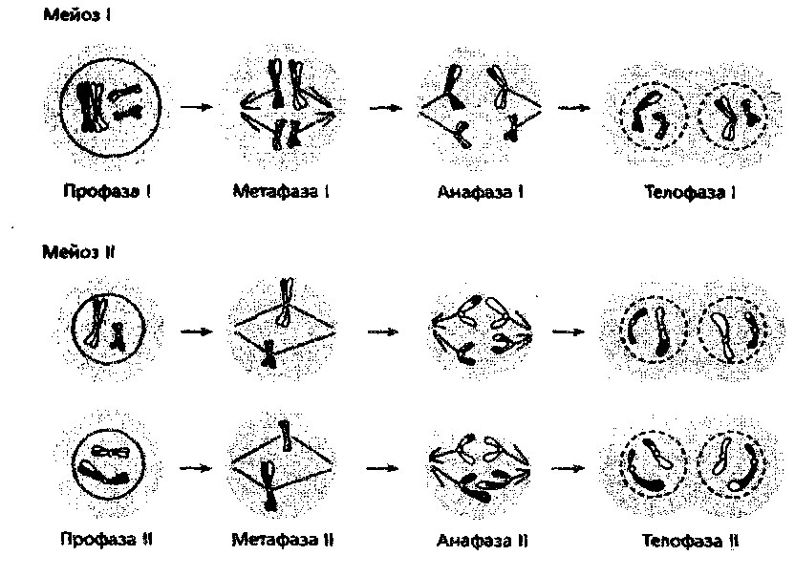
Рисунок 2 — Фазы мейоза
Таким образом, в результате двух мейотических делений происходит, во-первых, уменьшение числа хромосом вдвое, во- вторых, увеличение наследственной изменчивости благодаря различным комбинациям хромосом в дочерних наборах. Число возможных комбинаций пар хромосом равно 2 в степени n, где n - число хромосом в гаплоидном наборе. Так, у дрозофилы число возможных комбинаций соответствует 2⁴=16.
В процессе мейоза происходит три важных явления:
- уменьшение числа хромосом вдвое (вместо диплоидного набора гаплоидный набор хромосом). В процессе оплодотворения в зиготе восстанавливается диплоидный набор хромосом, характерный для соматических клеток вида;
- образование клеток с различными комбинациями отцовских и материнских хромосом;
- возникновение новых типов хромосом, сочетающих гены родителей в результате кроссинговера (рекомбинация генов).
Образование гамет называется гаметогенезом. У самок этот процесс называется оогенезом, а у самцов – сперматогенезом.
Женские половые клетки – яйцеклетки – образуются из соматических клеток яичников, мужские – сперматозоиды – из клеток семенников. Процессы оогенеза и сперматогенеза в принципе сходны между собой. Различия между ними состоят в том, что при оогенезе из одной соматической клетки образуется одна яйцеклетка, а при сперматогенезе – четыре сперматозоида.
Процесс образования половых клеток проходит три последовательных стадии: размножения, роста и созревания. Размножение сперматогоний – первичных половых клеток идет путем митотического деления. Затем идет стадия роста размножившихся сперматогоний, клетки увеличиваются в своих размерах. В это время деления клеток не происходит. После этого наступает третьи стадия – созревания. Вот в эту фазу и происходят два деления, идущие одно за другим: одно из них, обычное первое – редукционное и второе – обычное митотическое, называемое эквационным (рисунок 3).
Сперматогенез - образование мужских половых клеток. Из одной первоначальной клетки - сперматогонии образуются четыре нормальных сперматозоида с гаплоидным набором хромосом.
Сперматогонии в период эмбрионального развития и до полного созревания проходят стадии роста и размножения путем митоза. Сперматогенез происходит после достижения половой зрелости. После наступления половой зрелости часть сперматогониев в результате роста превращаются в сперматоциты I порядка. Такой сперматоцит с диплоидным набором хромосом вступает в стадию созревания путем первого мейотического деления – редукционного, в результате которого образуется два сперматоцита II порядка с гаплоидным набором хромосом. Эти сперматоциты вступают во второе деление созревания – эквационное, в результате которого образуются сперматиды –незрелые мужские половые клетки с гаплоидным набором хромосом. Из сперматидов формируются зрелые мужские половые клетки – сперматозоиды.

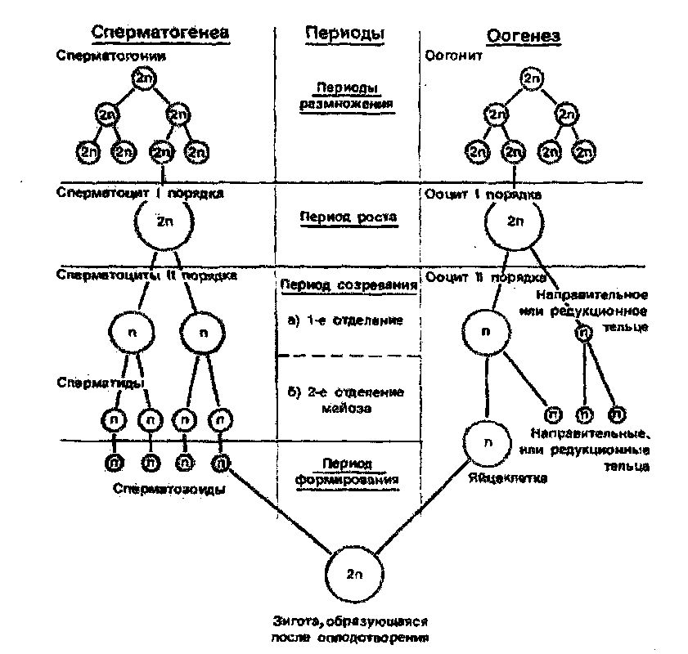
Рисунок 3 — Схема гаметогенеза
Оогенез – образование женских половых клеток. Гонии превращаются в оогонии, которые проходят фазы размножения и роста, содержат диплоидный набор хромосом. Путем многочисленных митозов оогонии превращаются в крупные клетки и называются ооцитами I порядка (ооцит 1). Ооцит I с диплоидным набором хромосом в результате первого деления созревания образует две неравноценные клетки с гаплоидным набором хромосом: одна крупная с запасом питательных веществ –ооцит II, другая – маленькая и называется редукционным (направительным или первым полярным тельцем, полоцитом). Ооцит II порядка вступает во второе деление созревания – эквационное и образует две неравномерные клетки с гаплоидным набором хромосом: крупную (оотиду) и маленькую (второе направительное тельце). Первое направительное тельце может разделиться и дать две новые маленькие клетки – два полоцита с гаплоидным набором хромосом. Три полоцита рассасываются, а оотида превращается в зрелую яйцеклетку.
При оогенезе из первичного ооцита образуется одна зрелая яйцеклетка с гаплоидным набором хромосом. Благодаря полоцитам созревающая яйцеклетка избавляется от лишних хромосом, а неравномерное деление цитоплазмы обеспечивает жизнеспособность основной яйцеклетки после оплодотворения.
Основным свойством половых клеток является способность их при оплодотворении сливаться в одну, образуя зиготу, способную к саморазвитию. Соматические клетки этим свойством не обладают. В результате оплодотворения происходит объединение двух гаплоидных хромосом: материнской и отцовской. Зигота (оплодотворенная яйцеклетка) имеет диплоидный набор хромосом.
Половые клетки по своей морфологии очень разнообразны и характерны для каждого вида. Морфологические отличия половых клеток разных видов препятствуют смешению видов, что способствует их половой изоляции.

